Factura Electrónica e-CF Tipo 31
Comprobante: E310000000951 Fecha de Emisión: 23-07-2025 Fecha de Vencimiento: 31-12-2025 Código de Seguridad: CGycEU

Emisor
RNC: 101675489
Nombre: URENA LORENZO Y ASOCIADOS SRL
Dirección: AVE. ISABEL AGUIAR NO. 269, ZONA INDUSTRIAL DE HERRERA
Correo: DOCUMENTOSELECTRONICOSDE0612345678969789+9000000000000000000000000 000001@123.COM

Comprador
RNC: 131880681
Nombre: DOCUMENTOS ELECTRONICOS DE 03
Contacto: MARCOS LATIPLOL
Dirección: CALLE JACINTO DE LA CONCHA FELIZ ESQUINA 27 DE FEBRERO,FRENTE A DOMINO

Detalles
Item | Cant | U.M | Precio | Total
Renta Total | 1.00 | 43 | 107766.57 | 107766.57
Uso total | 1.00 | 43 | 10697.64 | 10697.64

Verificación QR
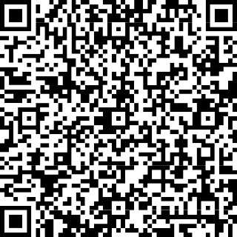

CGycEU

Totales
Gravado: RD$ 118464.21

Total ITBIS: RD$ 21323.56

Imp. Adicional: RD$ 14215.71

Total Facturado: RD$ 154003.47

